Bewerkingen

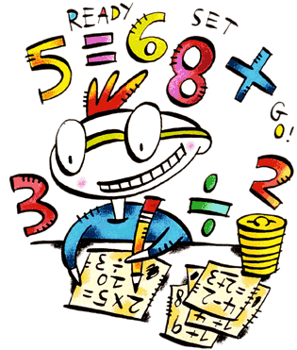
Som 1 Reken uit.
Zowel horizontaal als verticaal moeten de uitkomsten kloppen.
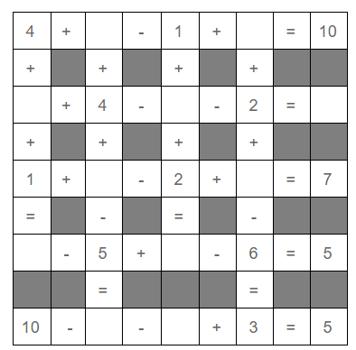

Som 2
Gebruik de cijfers 5, 4, 7, 9, 3, 2.

- Bedenk sommen met zo groot mogelijke antwoorden. Je mag in elke som elk cijfer maar één keer gebruiken. Op elke stip moet één cijfer staan.
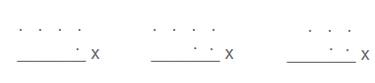

- Bedenk nu sommen met zo klein mogelijke antwoorden. Je mag in elke som elk cijfer maar één keer gebruiken.

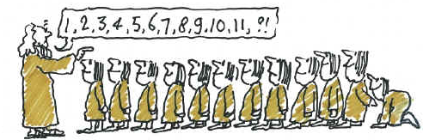
Som 3
De gemiddelde leeftijd van 21 kinderen en hun meester is 11 jaar. Als de meester niet meetelt, is de gemiddelde leeftijd van de kinderen 10 jaar. Hou oud is de meester?

